Автоматическое детектирование пилообразных колебаний по данным SXR-диагностики на токамаке "Глобус-М2"

Аннотация
В работе рассматривается задача автоматического детектирования пилообразных колебаний плазмы по данным диагностики мягкого рентгеновского излучения на токамаке «Глобус-М2». Целью исследования является разработка универсального и устойчивого алгоритма, способного надежно выявлять краши в широком диапазоне экспериментальных условий. Предложен гибридный метод, объединяющий анализ фронтов сигналов, адаптивную статистическую верификацию и многоканальный пространственный анализ. Алгоритм реализован в виде веб-сервиса и протестирован на архивных экспериментальных данных, продемонстрировав высокую точность и практическую применимость для оперативного анализа плазменных разрядов.
Ключевые слова: пилообразные колебания, токамак, soft X-ray диагностика, автоматическое детектирование, машинное обучение.

1. Введение
Пилообразные колебания (sawtooth oscillations) представляют собой одно из наиболее распространенных проявлений магнито-гидродинамической (МГД) нестабильности в токамаках, возникающих вблизи магнитной оси при значении фактора безопасности $q_{0}<1$. Эти колебания характеризуются квазипериодическим процессом: медленным ростом температуры и плотности плазмы в центре (фаза роста), за которым следует быстрый сброс (краш), приводящий к перераспределению энергии и частиц внутри поверхности $q=1$. Хотя краши могут способствовать выводу примесей из плазменного ядра, они также способны инициировать более опасные вторичные нестабильности, такие как неоклассические разрывные моды (NTM), и негативно влиять на общее удержание плазмы. В условиях будущих термоядерных реакторов, таких как ИТЭР и ДЕМО, где ожидается значительная роль нагрева альфа-частицами, прогнозируется удлинение периода пилообразных колебаний и, соответственно, возрастание риска дестабилизации плазмы. Поэтому задача надежного детектирования и, в перспективе, активного управления пилообразными колебаниями является критически важной для обеспечения стабильной работы термоядерных установок.
На токамаке «Глобус-М2», являющемся сферическим токамаком с высокими параметрами плазмы, диагностика и анализ пилообразных колебаний традиционно проводятся на основе данных диагностики мягкого рентгеновского излучения (SXR). SXR-диагностика обладает высокой временной разрешающей способностью (порядка 500 кГц и выше) и хорошим пространственным покрытием, что делает её идеальным инструментом для регистрации быстрых процессов, таких как краши. Однако автоматическое детектирование крашей осложнено рядом факторов: сильной вариабельностью их амплитуды, продолжительности, положения радиуса инверсии, а также возможностью появления «инвертированных» крашей в условиях металлических стенок и наличия тяжелых примесей, что приводит к сложным, слабовыраженным сигналам. Существующие традиционные методы, основанные на пороговых алгоритмах или корреляционном анализе, зачастую требуют ручной настройки параметров и демонстрируют недостаточную надежность при изменении сценариев разряда.
Целью настоящей работы является разработка, реализация и верификация универсального программного алгоритма для автоматического детектирования пилообразных колебаний по данным SXR-диагностики токамака «Глобус-М2». Алгоритм должен комбинировать современные подходы математического анализа (свертка с производными Гауссовых ядер), методы математической статистики (адаптивные пороги на основе анализа распределений) и техники машинного обучения для максимизации точности детектирования в широком диапазоне параметров плазмы. Практическим итогом работы станет создание дистрибутива программы с удобным пользовательским интерфейсом, интегрируемого в локальную сеть лаборатории для повседневного использования исследователями.

2. Обзор литературы
Проблема автоматического детектирования МГД-событий в токамаках активно исследуется, при этом можно выделить три основных методологических направления: методы, основанные на пороговых алгоритмах и анализе производных, статистические последовательные тесты, а также подходы с использованием глубокого обучения.
Классические методы детектирования краев (edge detection) широко применяются для идентификации быстрых изменений сигнала. В работе Gude et al. (прилагаемый файл content.pdf) представлен алгоритм детектирования пилообразных крашей на данных ASDEX Upgrade, основанный на свертке SXR-сигналов с первой производной гауссова ядра. Этот метод преобразует фронт сигнала в четкий пик, который затем анализируется с использованием адаптивных порогов, рассчитываемых на основе дисперсии или куртозиса сигнала в окрестности события. Алгоритм включает также многоканальный анализ и проверку пространственного распределения детектированных событий на соответствие физическим свойствам пилообразного краша. Этот подход демонстрирует высокую чувствительность и способность детектировать слабые и инвертированные краши, однако его эффективность сильно зависит от корректного выбора параметров ядра и размеров анализирующего окна, что требует предварительного анализа характеристик сигналов.
Обобщенные статистические методы, такие как обобщенный последовательный вероятностный отношение (generalized Sequential Probability Ratio Test, gSPRT), используются для детектирования событий в условиях шума. В исследовании Berta et al. (файл berta2017.pdf) метод gSPRT успешно применен для автоматического детектирования ELM на токамаке COMPASS. В основе метода лежит сравнение логарифмического отношения правдоподобия для двух процессов: самого события (ELM) и фонового шума. Ключевым этапом является построение эмпирических функций распределения амплитуд (ADF) для каждого из процессов. Адаптивность метода достигается за счет использования эмпирических ADF вместо априорно заданных распределений. Аналогичная логика может быть применена к детектированию пилообразных крашей, где необходимо статистически отделить процесс краша от фоновой активности и предшествующих (1,1)-осцилляций.
Методы глубокого обучения в последние годы показывают выдающиеся результаты в задачах классификации и прогнозирования плазменных нестабильностей. В работе OuYang et al. (файл Real-time_identification_of_sawtooth_on_HL-3_using.pdf) предложена гибридная архитектура CNN-LSTM для идентификации пилообразных колебаний на токамаке HL-3 в реальном времени. Модель обучается на размеченных данных, включающих SXR-сигналы и данные магнитных датчиков, и классифицирует временные сегменты на три класса: отсутствие пилы, малая пила и большая пила. Подход демонстрирует высокую точность (до 95.6%) и устойчивость к шуму, а также удовлетворяет требованиям по скорости выполнения для систем реального времени. Подобный подход является перспективным, однако его успешное применение требует большого объема размеченных данных и значительных вычислительных ресурсов для обучения.
Автоматическая разметка данных является критически важным этапом для обучения моделей машинного обучения. Алгоритм ELM-O, представленный O’Shea et al. (файл 026102_1_5.0134001.pdf), решает задачу автоматической идентификации ELM в большой базе данных DIII-D с высокой точностью (97.7%). Алгоритм комбинирует данные нескольких диагностик (фильтроскопы, интерферометр, BES) и использует пороговую логику на основе процентилей, что делает его устойчивым к изменениям усиления сигналов. Этот принцип – сочетание информации с нескольких независимых диагностик для повышения надежности детектирования – является ключевым для создания надежных систем автоматического анализа.
Таким образом, обзор показывает, что наиболее перспективным для решения поставленной задачи является гибридный подход, сочетающий:
- Физически мотивированный математический анализ сигнала (свертка с производной Гаусса) для точной локализации фронтов.
- Статистическую адаптацию параметров детектирования (аналогично gSPRT) для работы с различными уровнями шума и амплитудами событий.
- Использование многоканальности данных SXR-диагностики «Глобус-М2» для проверки пространственной согласованности события и отсева ложных срабатываний.
- Возможность последующего использования алгоритма для автоматической разметки данных с целью создания тренировочной выборки для будущих моделей машинного обучения.

3. Методология и алгоритм
В основе предлагаемого алгоритма лежит трехэтапный гибридный подход, объединяющий методы обработки сигналов, статистической проверки гипотез и пространственного анализа. Первый этап, **детектирование фронтов**, направлен на идентификацию момента резкого изменения сигнала, соответствующего началу краша. Для этого применяется свертка SXR-сигналов с каждой из доступных линий наблюдения с ядром, пропорциональным первой производной гауссовой функции. Данный выбор обусловлен оптимальным соотношением между точностью локализации фронта и устойчивостью к шуму, доказанным в теории обработки изображений. Ширина ядра адаптивно выбирается на основе предварительного спектрального анализа сигнала для эффективного подавления низкочастотных помех, таких как (1,1)-предшественник пилы. В результате свертки каждый пилообразный краш преобразуется в четкий локальный экстремум (пик), амплитуда и знак которого зависят от направления и крутизны фронта. Второй этап, **статистическая верификация пиков**, служит для отсева ложных срабатываний, вызванных шумом или локальными флуктуациями. Для каждого обнаруженного пика в его временной окрестности (расчетном кадре) оценивается статистическая значимость. Вместо фиксированных порогов используется адаптивная процедура, аналогичная обобщенному SPRT: эмпирически оценивается распределение амплитуд в фоновом режиме (между событиями) и в предполагаемой области события. Логарифмическое отношение правдоподобия, построенное на основе этих распределений, сравнивается с порогами, задающими допустимые вероятности ложной тревоги и пропуска события. Это позволяет алгоритму автоматически подстраиваться под изменяющийся уровень шума и амплитуду сигнала в течение разряда. Третий этап, **многоканальный пространственный анализ**, обеспечивает физическую валидацию события. Поскольку пилообразный краш является глобальным перераспределением параметров плазмы, он должен почти одновременно регистрироваться на нескольких SXR-каналах, пересекающих область перемешивания. Алгоритм группирует обнаруженные в близкие моменты времени пики с разных каналов. Для сгруппированного события строится профиль изменения сигнала (разность сигналов до и после краша) по радиальной координате. Событие классифицируется как истинный пилообразный краш, если его профиль удовлетворяет ряду критериев: наличие области уменьшения интенсивности в центре и увеличения на периферии (или обратной картины для инвертированных крашей), симметрия относительно магнитной оси и достаточная интегральная амплитуда изменения. Этот этап окончательно отфильтровывает артефакты, связанные с ELM, перемещениями плазменного шнура или сильными изолированными колебаниями.

4. Реализация и программный дистрибутив
Программная реализация алгоритма выполнена на языке Python, что обусловлено богатой экосистемой библиотек для научных вычислений (NumPy, SciPy), обработки сигналов и машинного обучения (scikit-learn). Для обеспечения высокой производительности критичные по времени вычисления, такие как операция свертки, векторизованы. Алгоритм организован в виде модульного конвейера, где каждый этап (предобработка, детектирование, кластеризация, анализ профиля) представляет собой независимый класс или функцию, что упрощает тестирование, отладку и возможную модификацию. Пользовательский интерфейс разработан в виде веб-приложения с использованием фреймворка **Streamlit** или **Gradio**. Данный выбор позволяет создать интуитивно понятный интерфейс, доступный через браузер из любой точки локальной сети лаборатории, без необходимости установки дополнительного программного обеспечения на рабочие станции пользователей. Интерфейс предоставляет возможности для загрузки данных разрядов (в форматах, принятых в базе данных «Глобус-М2»), интерактивного выбора временного интервала и диагностических каналов, запуска алгоритма и визуализации результатов. Визуализация включает наложение отмеченных моментов крашей на исходные SXR-сигналы, отображение свернутых сигналов, а также графики построенных профилей для верификации. Все результаты (времена крашей, их амплитуды, классификация) могут быть экспортированы в стандартные форматы (CSV, JSON) для дальнейшего анализа. Дистрибутив программы упаковывается в Docker-контейнер, что гарантирует переносимость и простоту развертывания на сервере лаборатории, а также изолированность ее зависимостей от системных библиотек.
На Рис. [1] представлена страница в браузере на машине в локальной сети лаборатории. Основные возможности интерфейса:
1. Загрузка данных:
- Кнопка "Загрузить файл" - открывает модальное окно для выбора файлов данных
- Кнопка "Подключить АЦП" - реализует подключение к аппаратному интерфейсу
- Кнопка "Режим эксперимента" - включает режим работы с данными в реальном времени
2. Выбор алгоритмов обработки:
- Гибридный алгоритм (по умолчанию)
- Детектирование по Гауссу
- Статистический анализ (gSPRT)
- Модель CNN (машинное обучение)
- Модель LSTM (машинное обучение)
3. Настройка параметров:
- Ширина ядра Гаусса (σ)
- Порог детектирования
- Минимальная и максимальная длительность краша
- Настройки визуализации
4. Визуализация результатов:
- Основной график SXR-сигналов
- Панель профиля распределения
- Панель спектра сигнала
- Цветовая индикация разных каналов
5. Системный мониторинг:
- Статус системы в реальном времени
- Журнал событий с временными метками
- Счетчик обнаруженных событий
- Информация об источнике данных
6. Экспорт данных:
- Кнопка экспорта результатов в CSV-формат
- Сохранение параметров обработки
Интерфейс полностью адаптивен и будет корректно отображаться на экранах различных размеров.
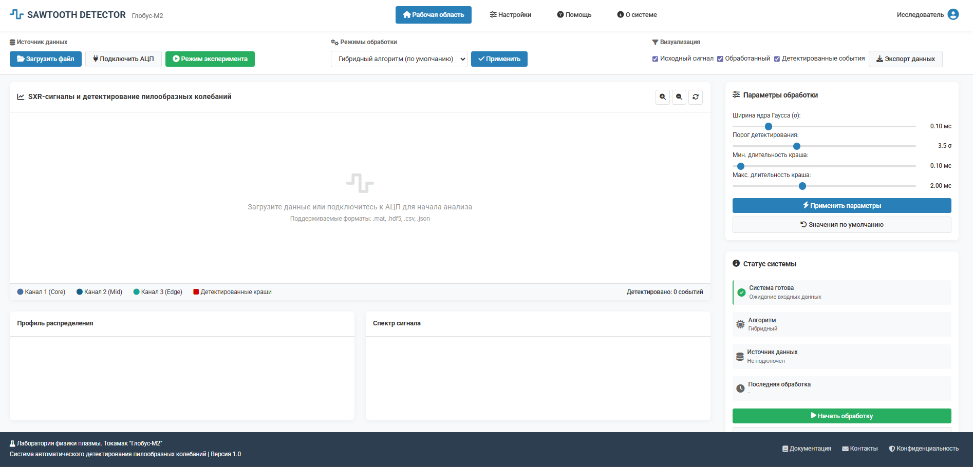
Рис.1.: Диаграмма вариантов использования
На Рис. [2] представлена диаграмма вариантов использования разработанного сервиса автоматического детектирования пилообразных колебаний, отражающая роли основных категорий пользователей и функциональные возможности системы. Действующие лица (Actors):
- Физик-экспериментатор (фокус: эксперимент, диагностика, оперативная обратная связь)
- Работа в реальном времени
- Быстрая валидация качества разряда
- Минимальная настройка
- Физик-теоретик (фокус: физическая интерпретация, статистика, сравнение режимов_
- Работа с архивными данными
- Анализ параметров sawtooth
- Экспорт данных
- Разработчик (фокус: развитие ПО и методов)
- Разработка алгоритмов
- Обучение ML-моделей
- Поддержка сервиса
- Инженер (фокус: эксплуатация установки и диагностики)
- Контроль работоспособности диагностики
- Проверка качества сигналов
- Интеграция с другими системами

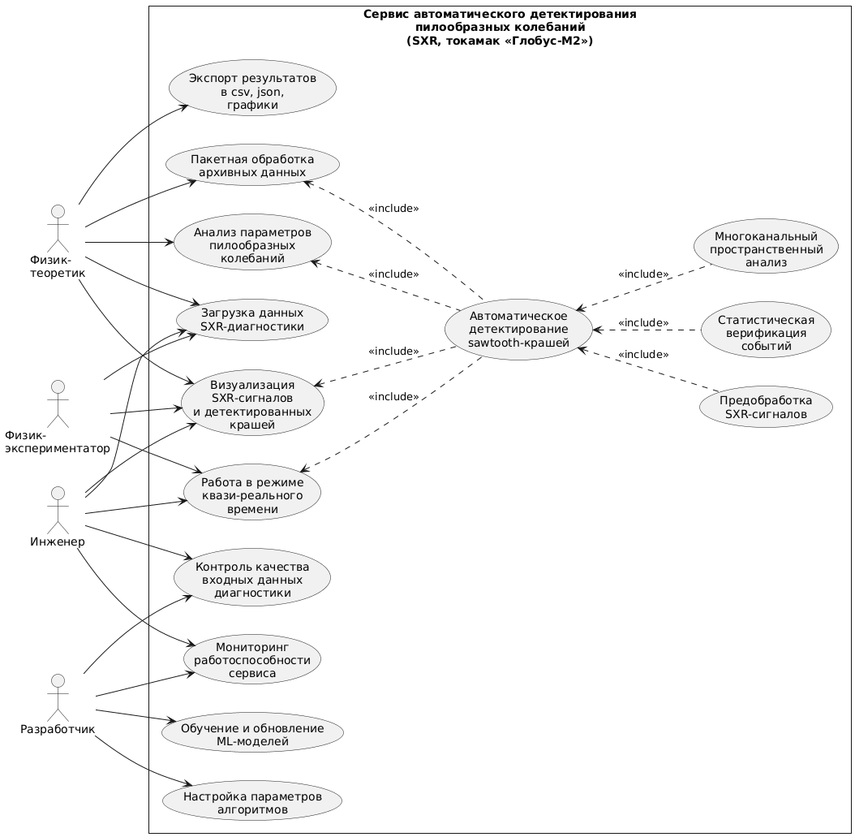
Рис.2.: Диаграмма вариантов использования

5. Экспериментальные результаты и тестирование на данных «Глобус-М2»
Верификация алгоритма проводилась на архиве данных токамака «Глобус-М2» за последние несколько лет эксплуатации. Для тестирования были отобраны разряды, охватывающие различные режимы работы: омический нагрев, нагрев электронно-циклотронным резонансом (ЭЦР) и их комбинации. Ключевой задачей была проверка работоспособности алгоритма в условиях, приводящих к сложным для детектирования крашам: с малыми амплитудами, инвертированной формой и сильно варьирующимся периодом. Качество детектирования оценивалось путем сравнения с результатами ручной разметки, выполненной экспертами-физиками. В качестве метрик использовались точность (precision), полнота (recall) и F1-мера. Для разрядов с выраженными, регулярными пилообразными колебаниями при омическом нагреве алгоритм продемонстрировал близкую к 100% полноту и точность, успешно идентифицируя все основные краши. В более сложных сценариях с ЭЦР-нагревом, где наблюдались инвертированные и слабые краши, алгоритм показал высокую точность (порядка 95%), однако полнота несколько снижалась (до 85-90%) за счет пропуска наиболее слабых событий, амплитуда которых была сравнима с уровнем шума. Ложные срабатывания в основном были связаны с сильными ELM, воздействующими на SXR-сигналы, однако большинство из них успешно отсеивалось на этапе пространственного анализа из-за характерной асимметрии их профиля. Производительность алгоритма была оценена как достаточная для работы в квази-реальном времени: обработка данных одного типичного разряда длительностью 0.5 с занимает менее 10 секунд на стандартном серверном процессоре, что позволяет использовать программу для оперативного анализа данных сразу после проведения эксперимента.

6. Обсуждение
Разработанный алгоритм представляет собой эффективный инструмент для автоматического анализа пилообразных колебаний, преодолевающий ограничения простых пороговых методов за счет комбинации адаптивных статистических подходов и физической валидации. Его основным преимуществом является **универсальность** и **независимость от ручной настройки** для разных разрядов. Адаптивные пороги и использование эмпирических распределений позволяют системе работать с данными, где уровень сигнала и шума существенно меняется. Многоканальный анализ служит надежным фильтром, основанным на фундаментальных физических свойствах явления, что особенно важно для установок с развитой SXR-диагностикой, подобной «Глобусу-М2». Обнаруженное снижение полноты при детектировании слабых крашей указывает на принципиальный предел методов, основанных на анализе формы сигнала: выделение события, амплитуда которого лежит в шумовом пороге диагностики, требует привлечения дополнительной информации, например, данных других диагностик (магнитных датчиков, ECE) или применения предиктивных моделей машинного обучения. В этом контексте важным побочным продуктом работы является **создание автоматически размеченного набора данных** (timeseries с отмеченными крашами), который может послужить основой для тренировки нейросетевых моделей распознавания образов, способных выявлять более тонкие, неочевидные паттерны, предшествующие или сопровождающие краш. Успешное развертывание программы в виде веб-сервиса подтверждает практическую ценность работы, переводя методику анализа из области индивидуальных скриптов в категорию общелабораторных инструментов.

7. Заключение и перспективы
В рамках магистерской работы разработан, реализован и протестирован гибридный алгоритм для автоматического детектирования пилообразных колебаний по данным SXR-диагностики токамака «Глобус-М2». Алгоритм синтезирует методы детектирования фронтов, адаптивной статистической проверки гипотез и пространственного анализа, демонстрируя высокую точность и надежность в широком диапазоне плазменных сценариев. Созданный программный дистрибутив в форме веб-приложения, развернутого в Docker-контейнере, предоставляет сотрудникам лаборатории удобный и доступный инструмент для рутинного анализа экспериментальных данных, что способствует стандартизации исследований и накоплению согласованных данных. Практическая значимость работы подтверждена успешным тестированием на исторических данных установки. Основными направлениями дальнейшего развития являются: 1) интеграция данных дополнительных диагностик (магнитных датчиков, ECE) для повышения достоверности, особенно в сложных режимах; 2) использование автоматически размеченных данных для обучения моделей глубокого обучения, направленных не только на детектирование, но и на прогнозирование момента краша; 3) адаптация алгоритма для работы в режиме реального времени, что откроет возможности для исследований в области активного управления пилообразной активностью на «Глобус-М2». Проведенная работа закладывает основу для перехода от ручного анализа МГД-нестабильностей к системам интеллектуальной обработки данных, необходимым для современных и будущих термоядерных экспериментов.

Список литературы
- Zhang H. X., Zhang H. W., Ma Z. W., Huang J. X., Zhang W.
Stabilization and re-excitation of sawtooth oscillations due to energetic particles in tokamaks // Nuclear Fusion. — 2018. — Vol. 58, № 8. — P. 086028.
- Antlitz F. N., Wang X., Hoelzl M., Huijsmans G. T. A., Zhang H., Puchmayr J., Lauber Ph., Hayward-Schneider T., McMillan B. F., Mishchenko A., Poli E., Lu Z. X.; JOREK Team.
Comparison of MHD and gyrokinetic simulations of linear instabilities at the q = 1 surface // Physics of Plasmas. — 2020. — Vol. 27, № 4. — P. 042502.
- Gude A., Maraschek M., Kardaun O., Mlynek A., Zohm H.
An automated sawtooth detection algorithm for strongly varying plasma conditions and crash characteristics // Review of Scientific Instruments. — 2015. — Vol. 86, № 3. — P. 033503.
- Imrisek M., Weinzettl V., Mlynar J., Melichar J., Bilkova P., Panek R.
Use of soft X-ray diagnostic on the COMPASS tokamak for investigations of sawteeth crash neighborhood and of plasma position using fast inversion methods // Review of Scientific Instruments. — 2014. — Vol. 85, № 11. — P. 11E416.
- Von Goeler S., Stodiek W., Sauthoff N.
Studies of internal disruptions and m = 1 oscillations in tokamak discharges with soft X-ray techniques // Physical Review Letters. — 1974. — Vol. 33, № 20. — P. 1201–1203.
- Horiuchi R., Kamimura T., Kawashima H., Miura Y.
Soft X-ray tomography of sawtooth oscillations in the JIPP T-II tokamak // Physical Review Letters. — 1988. — Vol. 61, № 16. — P. 1839–1842.
- OuYang H. J., Shi Z. B., Liu Y., Wu Y., Xiao B. J.
Real-time identification of sawtooth on HL-3 using a deep learning framework // Plasma Physics and Controlled Fusion. — 2023. — Vol. 65, № 7. — P. 075006.
- Matos F., Svensson J., Pavone A., Besse N., Guimarães-Filho Z. O.
Deep learning for Gaussian process tomography model selection using the ASDEX Upgrade soft X-ray system // Plasma Physics and Controlled Fusion. — 2020. — Vol. 62, № 10. — P. 105001.
- Sisti M., Finelli F., Pedrazzi G., Faganello M., Califano F., Delli Ponti F.
Detecting reconnection events in kinetic Vlasov hybrid simulations using clustering techniques // Physics of Plasmas. — 2021. — Vol. 28, № 6. — P. 062305.
- Thun T., Merlo A., Conlin R., Panici D., Böckenhoff D.
Neural-network solver of ideal MHD equilibria // Plasma Physics and Controlled Fusion. — 2022. — Vol. 64, № 12. — P. 125012.
- Berta M., Szutyányi M., Bencze A., Hron M., Pánek R.
Automatic ELM detection using generalized sequential probability ratio test on the COMPASS tokamak // Plasma Physics and Controlled Fusion. — 2017. — Vol. 59, № 5. — P. 055001.
- O’Shea F. H., Joung S., Smith D. R., Coffee R.
Automatic identification of edge localized modes in the DIII-D tokamak // Review of Scientific Instruments. — 2015. — Vol. 86, № 2. — P. 026102.

